本网-综合资讯

四川苍溪：守护健康，从“心”开始

11月16日，苍溪县人民医院胸痛中心携手浙江余杭区第三人民医院心内科副主任医师吴春特、广元市第一人民医院心内科副主任医师韩丹、苍溪县人民医院心内科专家团队，在县城同心广场举办“1120中国心肌梗死救治日”科普义诊活动，旨在普及市民心肌梗死的救治常识，呼吁公众重视心脏健康。
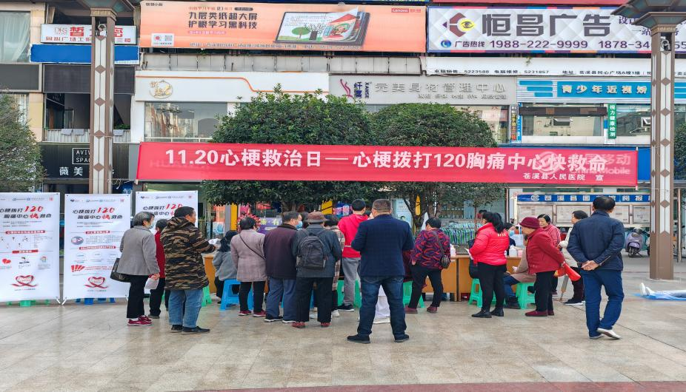

义诊现场，专家们热心接待群众，耐心倾听患者陈述病情，仔细询问他们的生活习惯，暖心地提供可行医疗方案，并给予合理的建议，同时通过开展现场心肺复苏培训等方式，向群众普及心肌梗死及心血管疾病急救防治常识、心肌梗死如何自我识别、常见症状以及如何快速正确拨打120，提醒大家牢记“两个120”。

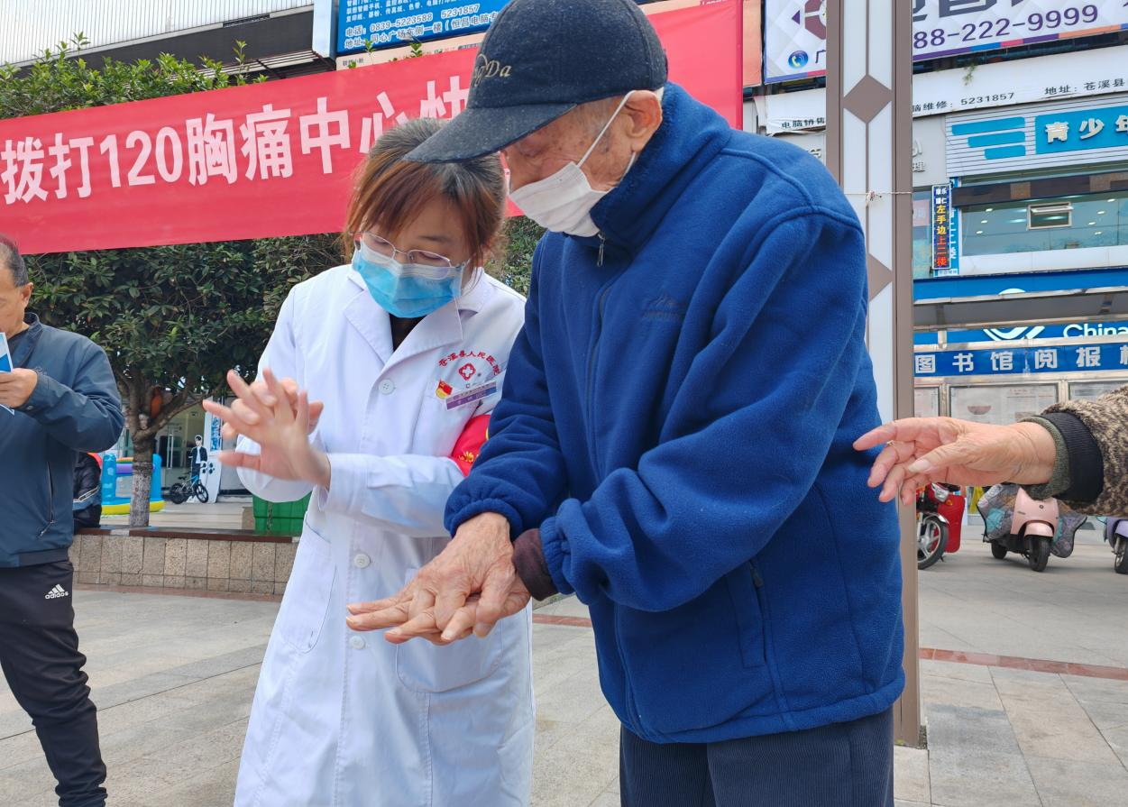

据悉，本次义诊共发放宣传手册200余份、免费测量血压血糖160余人、接受现场咨询130余人。通过此次活动，增强了群众对心肌梗死的防范意识，让更多人科学、理性地认识心肌梗死，懂得了什么是两个“120”，呼吁全社会牢记“心肌梗死救治要抓住黄金120分钟”，做到有胸痛早求救，疏通血管早获益。
（白蓉）

